Universidad Internacional de Valencia (VIU)

56GIIN – Teoría de la Computación

Actividad #1

Alumno: Gagliardo Miguel Angel

Ejercicio #1

1.1. Dado el siguiente AFD, A:
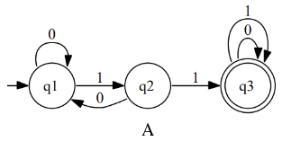

(a) ¿Son aceptadas por A las cadenas 000111 y 10110?

Alfabeto Σ = {0, 1}
L = { w ∈ Σ* | la secuencia 11 es parte de w }
A = (Q, Σ, δ, q₀, F) → A = ({q₀, q₁}, {0, 1}, δ, q₀, {q₁})

Tabla de transiciones

 | 0 | 1
→ q₁ | q₁ | q₂
q₂ | q₁ | q₃
* q₃ | q₃ | q₃

Verificacion inductiva para w = 000111

δ^(q₁, ε) = q₁
δ^(q₁, 0) = δ (δ^(q₁, ε), 0) = δ^(q₁, 0) = q₁
δ^(q₁, 00) = δ (δ^(q₁, 0), 0) = δ^(q₁, 0) = q₁
δ^(q₁, 000) = δ (δ^(q₁, 00), 0) = δ^(q₁, 0) = q₁
δ^(q₁, 0001) = δ (δ^(q₁, 000), 1) = δ^(q₁, 1) = q₂
δ^(q₁, 00011) = δ (δ^(q₁, 0001), 1) = δ^(q₂, 1) = q₃
δ^(q₁, 000111) = δ (δ^(q₁, 00011), 1) = δ^(q₃, 1) = q₃

Dado que q₃ es un estado de aceptacion: w = 000111∈L
- Verificacion inductiva para w = 10110

δ^(q₁, ε) = q₁
δ^(q₁, 1) = δ (δ^(q₁, ε), 1) = δ^(q₁, 1) = q₂
δ^(q₁, 10) = δ (δ^(q₁, 1), 0) = δ^(q₂, 0) = q₁
δ^(q₁, 101) = δ (δ^(q₁, 10), 1) = δ^(q₁, 1) = q₂
δ^(q₁, 1011) = δ (δ^(q₁, 101), 1) = δ^(q₂, 1) = q₃
δ^(q₁, 10110) = δ (δ^(q₁, 1011), 0) = δ^(q₃, 1) = q₃

Dado que q₃ es un estado de aceptacion: w = 10110∈L

(b) ¿Cuál es el lenguaje reconocido por A?

Como se definió anteriormente, el lenguaje reconocido por el AFN A es:

L = { w ∈ Σ* | la secuencia 11 es parte de w }

Con Σ = {0, 1}

1.2. Construya un AFD reconocedor para cada uno de los siguientes lenguajes:

(a) L₁ = {w ∈ {0, 1}* | w contiene al menos cuatro 1's}.

Solucion
Situaciones posibles
- Los simbolos analizados contienen la cadena: 1111
- Los simbolos analizados contienen una combinacion de 0’s y 1’s con al menos cuatro 1’s

Definimos cinco estados:{q₀, q₁, q₂, q₃, q₄}
Estado inicial: q₀
Estado final: {q₄}

Una potencial solución es la siguiente, donde como podemos observar el escenario mas sencillo es con w = 1111 ∈L_{1,} o como se menciono anteriormente, una combinacion de 0’s y 1’s pero con al menos cuatro 1’s
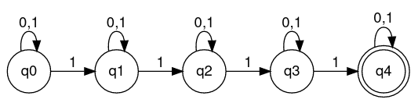
(b) L₂ = {w ∈ {0, 1}* | w contiene la subcadena 1010}.

Solucion

Situaciones posibles
- Los simbolos analizados contienen la subcadena 1010
- La subcadena 1010 esta al inicio, en el medio o bien al final de la cadena con una posible a combinacion de 0’s y/o 1’s

Definimos cinco estados:{q₀, q₁, q₂, q₃, q₄}
Estado inicial: q₀
Estado final: {q₄}

Una potencial solución es la siguiente, donde como podemos observar el escenario mas sencillo es con w = 1010 ∈L₂
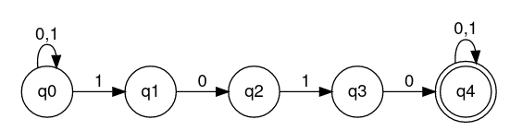

(c) L₃ = {1^{n} | n = 2, 3, 4, …}

Solucion

Mi interpretacion es que el alfabeto propuesto en este ejercicio es Alfabeto Σ = {1}

Por tanto, partiendo de esa hipostesis, las situaciones posibles son:
- Los simbolos analizados contienen al menos a cadena 11

Definimos tres estados:{q₀, q₁, q₂}
Estado inicial: q₀
Estado final: {q₂}

Una potencial solución es la siguiente, donde como podemos observar el escenario mas sencillo es con w = 11∈L₃

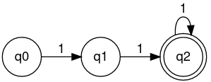

Ejercicio #2

2.1. ¿Cuál es el lenguaje reconocido por el siguiente AFND?
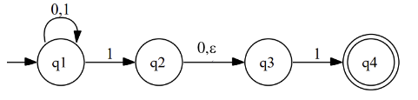

El lenguaje reconocido por este automata es todas aquellas cadenas binarias que tienen al menos dos 1’s aunque no necesariamente contiguos dado que puede haber un 0 entre medio de ellos, y siempre finalizan en 1.

Por ejemplo:
- 11
- 101
- 011
- 0101
Su expresion regular: (0|1)*10*1

- Verificacion inductiva para w = 0101

δ^(q₁, ε) = q₁
δ^(q₁, 0) = δ (δ^(q₁, ε), 0) = δ^(q₁, 0) = q₁
δ^(q₁, 01) = δ (δ^(q₁, 0), 1) = δ^(q₁, 1) = q₂
δ^(q₁, 010) = δ (δ^(q₁, 01), 0) = δ^(q₂, 0) = q₃
δ^(q₁, 0101) = δ (δ^(q₁, 010), 1) = δ^(q₃, 1) = q₄

Dado que q₄ es un estado de aceptacion: w = 0101∈L

- Verificacion inductiva para w = 11

δ^(q₁, ε) = q₁
δ^(q₁, 1) = δ (δ^(q₁, ε), 1) = δ^(q₁, 1) = q₂
δ^(q₁, 1ε) = δ (δ^(q₁, 1), ε) = δ^(q₂, ε) = q₃
δ^(q₁, 1ε1) = δ (δ^(q₁, 1ε), 1) = δ^(q₃, 1) = q₄

Nota de autor: Inclui el simbolo ε en la etapa inductiva para demostrar que es lo que pasa en el AFND-ε, pero Epsilon simboliza ningún símbolo de la entrada.

Dado que q₄ es un estado de aceptacion: w = 11∈L

2.2. ¿Cuál es el lenguaje reconocido por el siguiente AFND?
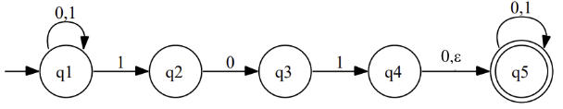
El lenguaje reconocido por este automata es todas aquellas cadenas binarias que contengan la subcadena 101, puede ser sola, o bien precedida o seguida de una combinacion cualquiera de 0’s y/o 1’s

Ejemplos:
- 101
- 1010
- 0101
- 01010
- 010100

Su expresion regular: (0|1)*1010*(0|1)*

- Verificacion inductiva para w = 101

δ^(q₁, ε) = q₁
δ^(q₁, 1) = δ (δ^(q₁, ε), 1) = δ^(q₁, 1) = q₂
δ^(q₁, 10) = δ (δ^(q₁, 1), 0) = δ^(q₂, 0) = q₃
δ^(q₁, 101) = δ (δ^(q₁, 10), 1) = δ^(q₃, 1) = q₄
δ^(q₁, 101ε) = δ (δ^(q₁, 101), ε) = δ^(q₄, ε) = q₅

Nota de autor: Inclui el simbolo ε en la etapa inductiva para demostrar que es lo que pasa en el AFND-ε pero claramente Epsilon simboliza ningún símbolo de la entrada.

Por tanto w = 101∈L

- Verificacion inductiva para w = 010100

δ^(q₁, ε) = q₁
δ^(q₁, 0) = δ (δ^(q₁, ε), 0) = δ^(q₁, 0) = q₁
δ^(q₁, 01) = δ (δ^(q₁, 0), 1) = δ^(q₁, 1) = q₂
δ^(q₁, 010) = δ (δ^(q₁, 01), 0) = δ^(q₂, 0) = q₃
δ^(q₁, 0101) = δ (δ^(q₁, 010), 1) = δ^(q₃, 1) = q₄
δ^(q₁, 01010) = δ (δ^(q₁, 0101), 0) = δ^(q₄, 0) = q₅
δ^(q₁, 010100) = δ (δ^(q₁, 01010), 0) = δ^(q₅, 0) = q₅
Por tanto w = 010100∈L
2.3. Construya un AFND reconocedor para el siguiente lenguaje:
L₃ = {1n | n = 2, 3, 4, …}

Mi interpretacion es que el alfabeto propuesto en este ejercicio es Σ = {1}
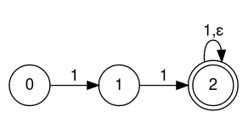

Por tanto, partiendo de esa hipostesis, las situaciones posibles son:
- Los simbolos analizados contienen al menos a cadena 11

Definimos tres estados:{0, 1, 2}
Estado inicial: 0
Estado final: {2}

Una potencial solución es la siguiente, donde como podemos observar el escenario mas sencillo es con w = 11∈L₃

2.4. Dados los siguientes autómatas (AFND₁ y AFD₂):

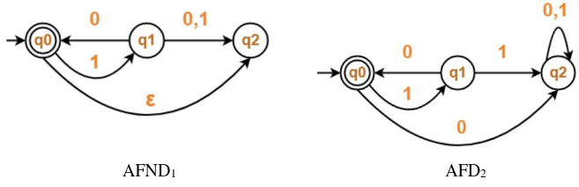
(a) ¿Estos dos autómatas son equivalentes?

Si, lo son dado que ambos aceptan el mismo lenguaje: (10)*

(b) ¿Cuál es el lenguaje reconocido por el siguiente AFND₁?

El lenguaje reconocido por el AFND₁ es (10)*

Por que no se consideran los otros terminos y solo el primero? La razon es que q₂ es un estado ratonera en ambos casos y solo q₀ es un estado final o de aceptacion.

Recordar que para un AFND una palabra w es reconocida cuando el conjunto de δ^(q₀, w) contiene al menos uno de los estados de aceptacion, en este caso: q₀

2.5. Construya un AFND para reconocer el conjunto las cadenas binarias que el numero de 0's es impar, o el número de 1's no es un múltiplo de 3, o ambos.

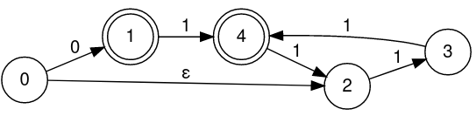
El lenguaje reconocido por este automata es todas aquellas cadenas binarias donde el numero de 0's es impar, o el número de 1's no es un múltiplo de 3, o ambos.

Ejemplos:
- 0
- 01
- 11
- 01111
- 11111
- 01111111
- 01111111111

Ejercicio #3

3.1. ¿Qué lenguajes representan las siguientes expresiones regulares?

(a) 0(0|1)*0

Σ = {0, 1}
Palabras iniciadas con 0 y que finalizan con 0.
Ejemplo:
- 00
- 000
- 010
- 0110
- 00100000

(b) (0|1)*0(0|1)(0|1)

Σ = {0, 1}
Palabras de largo “al menos” 3, que deben finalizar con una de las siguientes subcadenas iniciadas con 0:
- 000
- 001
- 010
- 011

Tambien puede ser interpretado como todos los numeros naturales más el 0, expresados en formato binario con largo de cadena “N”; con N ≥ 3:

Ejemplos:
- 000
- 001
- 010
- 011
- 0000
- 0001
- 0010

(c) 0*10*10*10*

Σ = {0, 1}
Todas las cadenas que contienen exactamente tres 1’s
Ejemplos:
- 111
- 0111
- 1110
- 01011
- 0000000001000000100001000000
3.2. Escribir una expresión regular que represente cada uno de los siguientes lenguajes sobre el alfabeto Σ = {a, b}

(a) Las cadenas que tienen longitud par

Solucion: (aa|ab|ba|bb)*

(b) Las cadenas que contienen la subcadena aab

Solucion: (a|b)*aab(a|b)*

(c) Las cadenas que tienen al menos una a

Solucion: (a|b)*a(a|b)*

(d) Las cadenas que tienen exactamente tres b’s.

Solucion: a*ba*ba*ba*

